Målgruppsanalys Advokathemsida

**1)Vad handlar denna hemsida om. Varför just en sån här sida.**

Denna hemsidan ska bli en advokathemsida. Varför just en advokathemsida? För att få fram den snyggast och mest funktionella advokathemsidan så att det blir jätte enkelt att få det juridiska hjälpen man behöver även om man behöver simpla avtal till vardagliga grejer. Utöver funktionaliteten kommer denna hemsida framhäva det elegant och stilrena som fortfarande finns kvar i denna värld.

**2)Google forms** [**https://forms.gle/kNzCXb52v8oGhhjc7**](https://forms.gle/kNzCXb52v8oGhhjc7)

**3)Resultat av undersökningen**

Fråga nr 1:

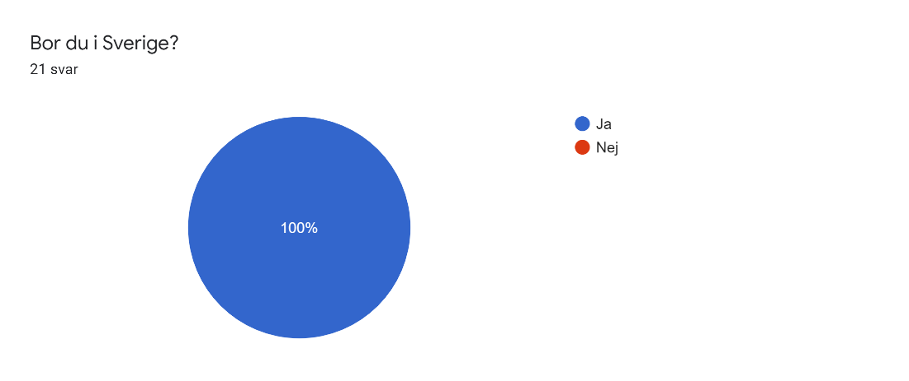

Fråga nr 2:

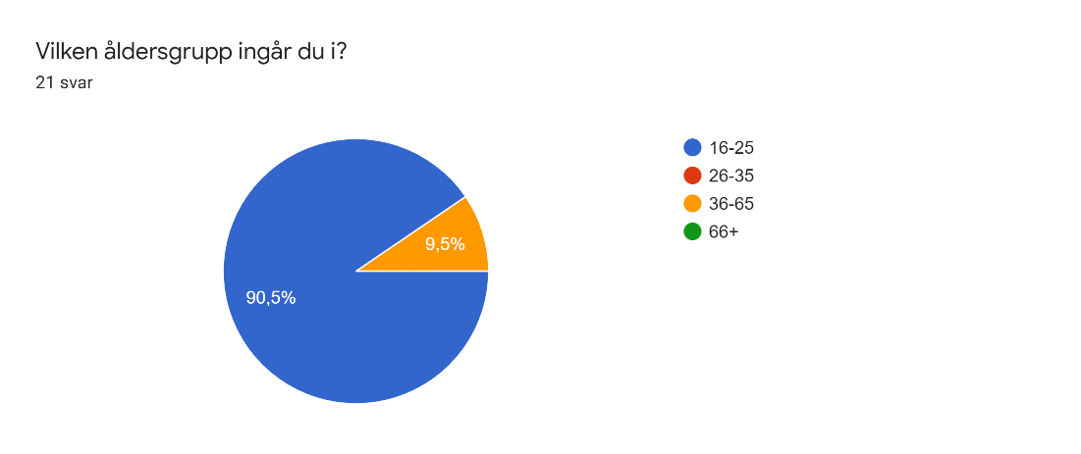

Fråga nr 3:

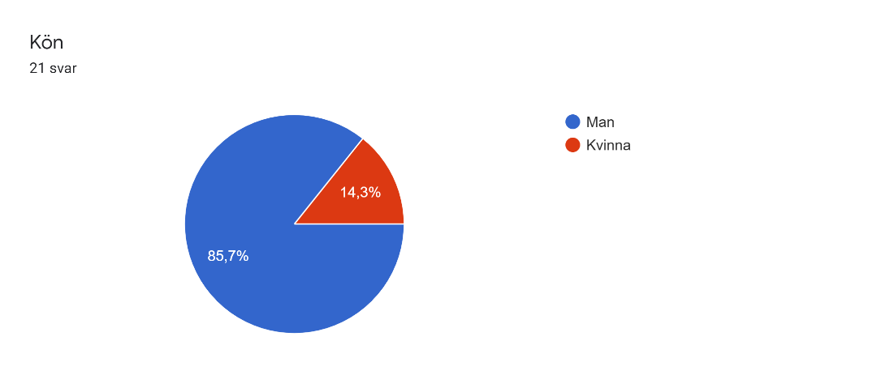

Fråga nr 4: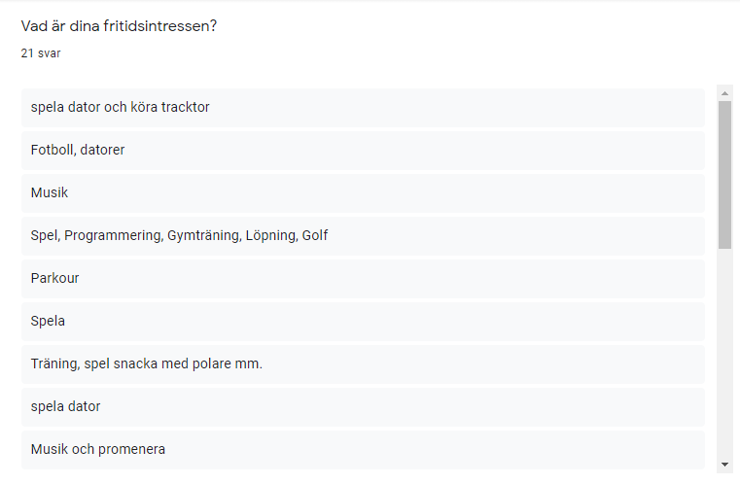  
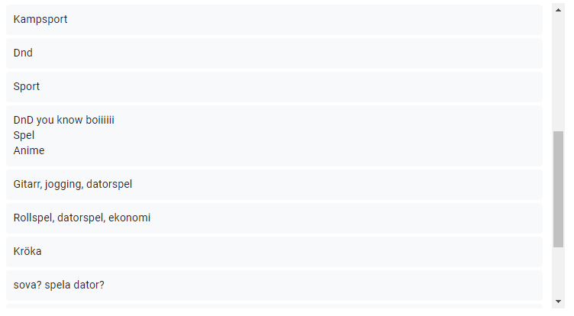  
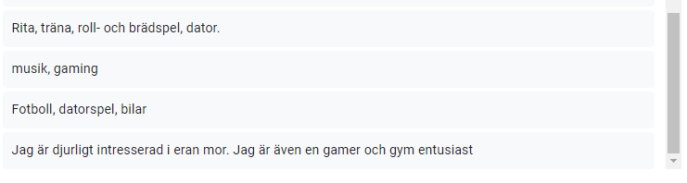

Fråga nr 5:

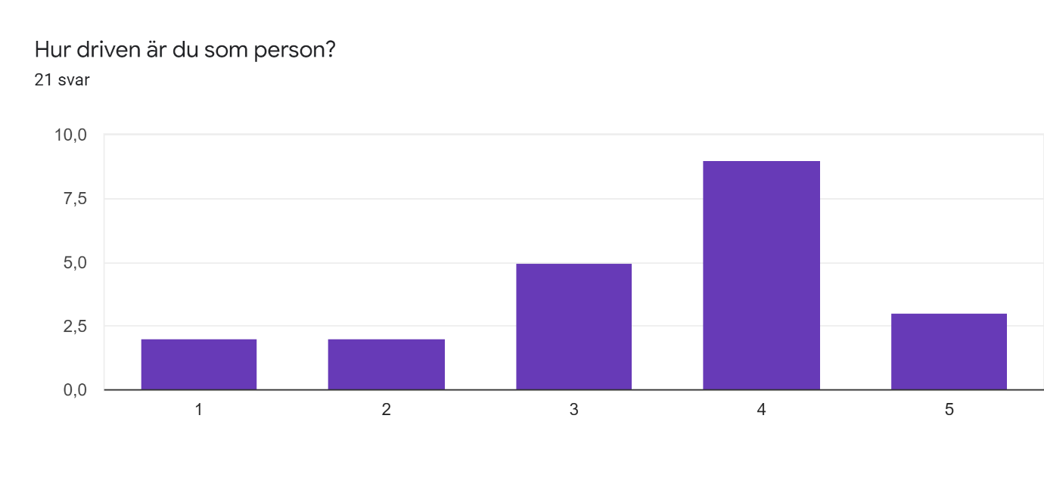

Fråga nr 6:

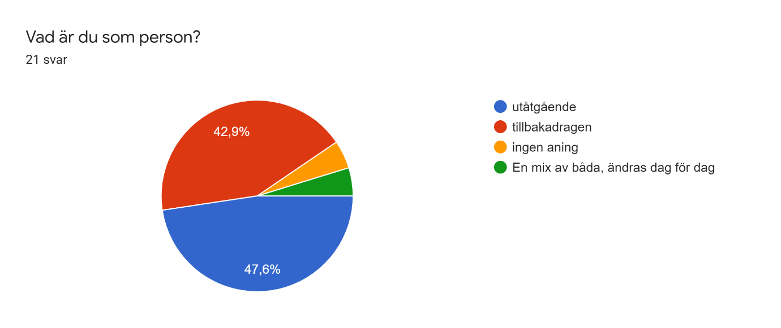

Fråga nr 7:

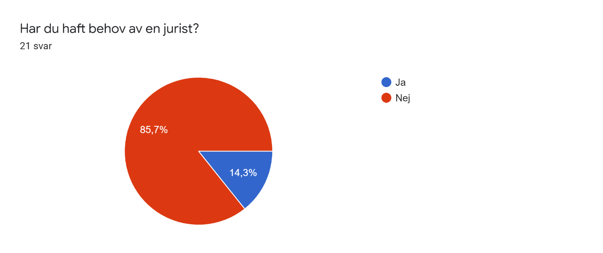

Fråga nr 8:

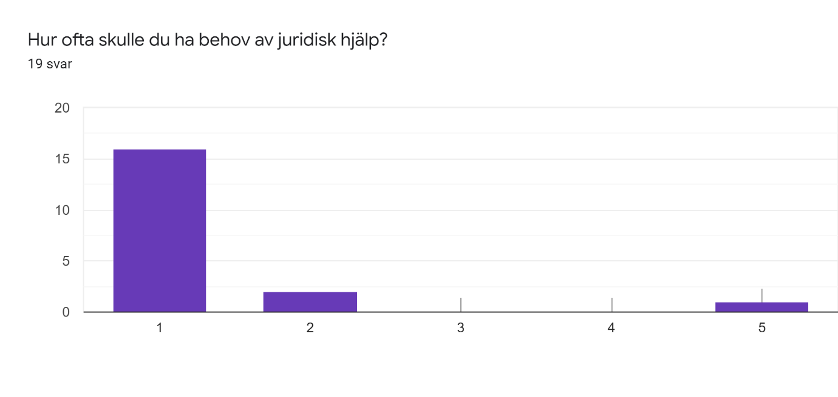

Fråga nr 9:

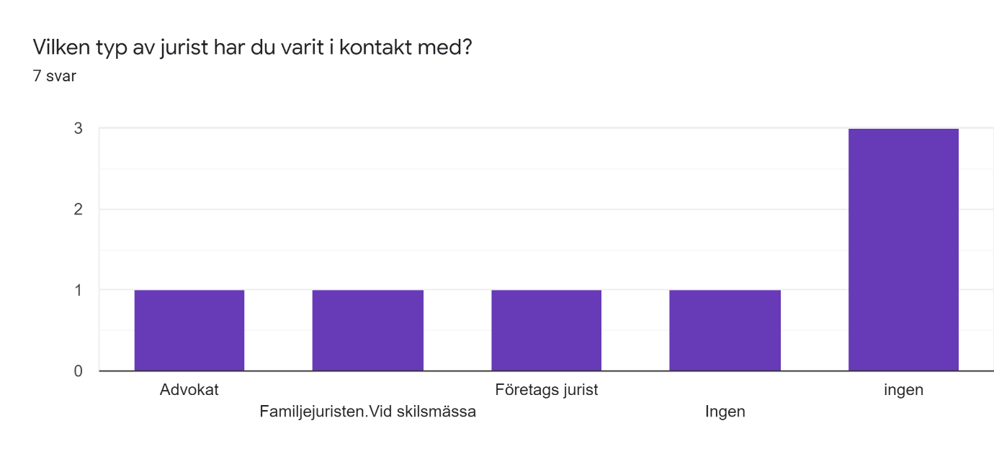

Fråga nr 10:

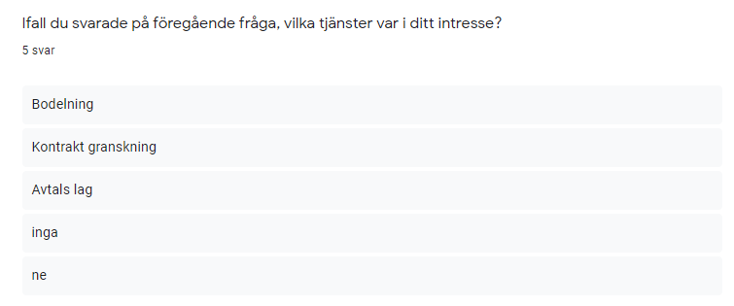

Fråga nr 11:

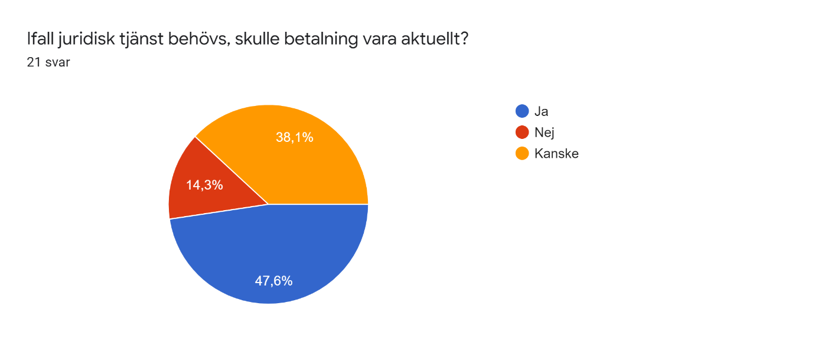

Fråga nr 12:

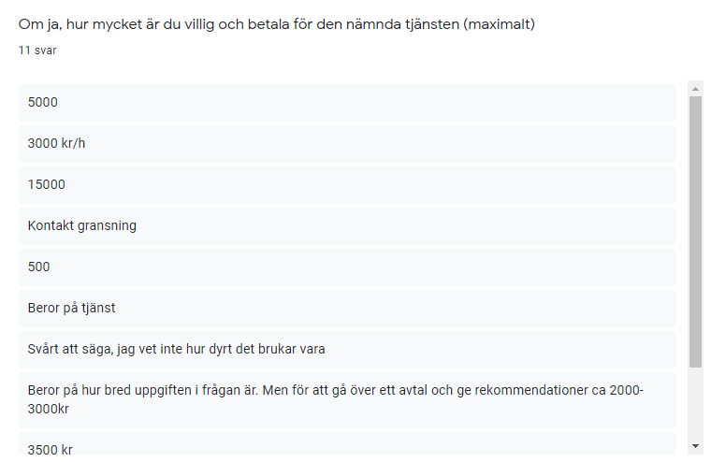 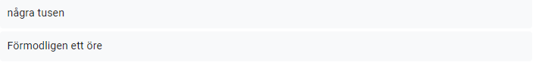

Fråga nr 13:

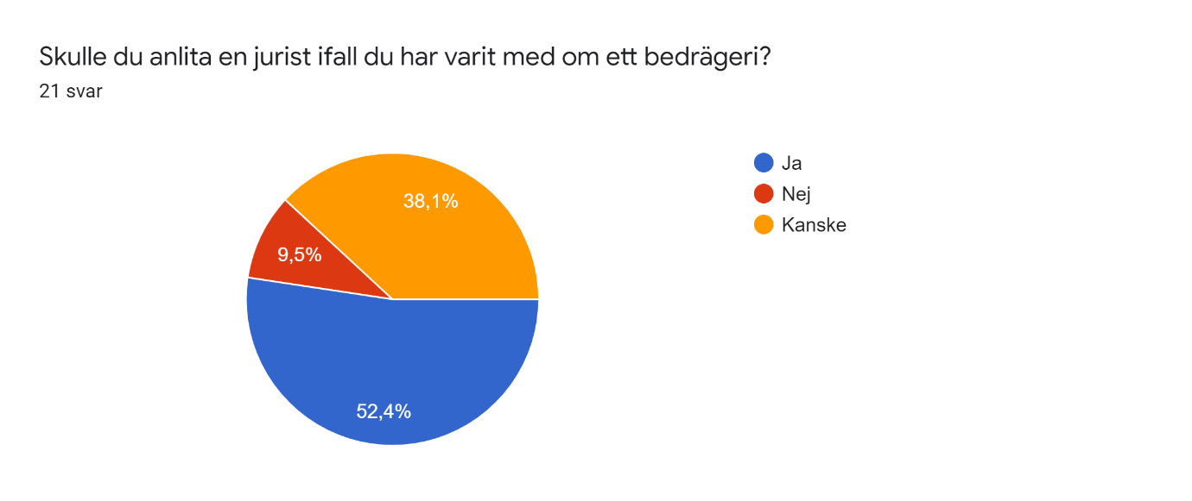

Fråga nr 15:

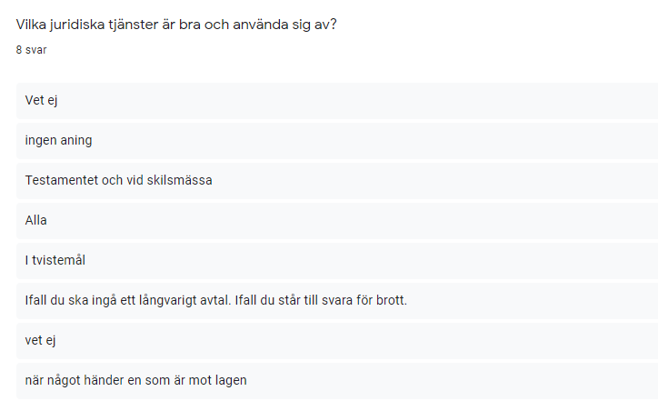

Fråga nr 16:

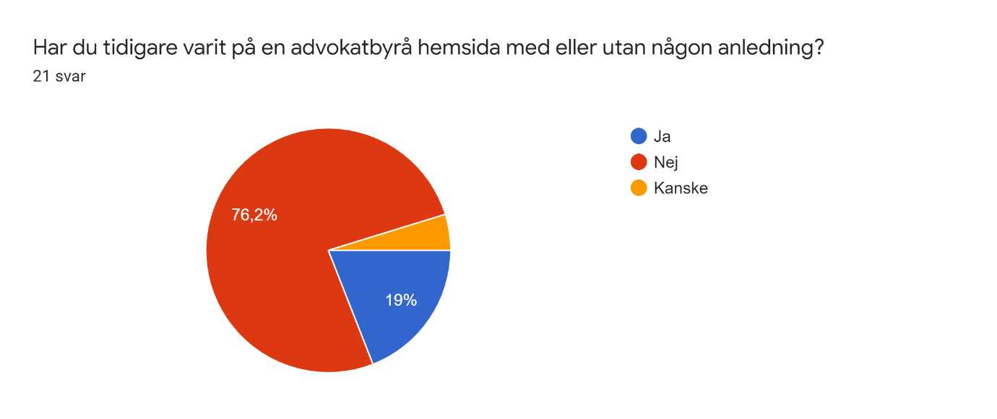

Fråga nr 17:

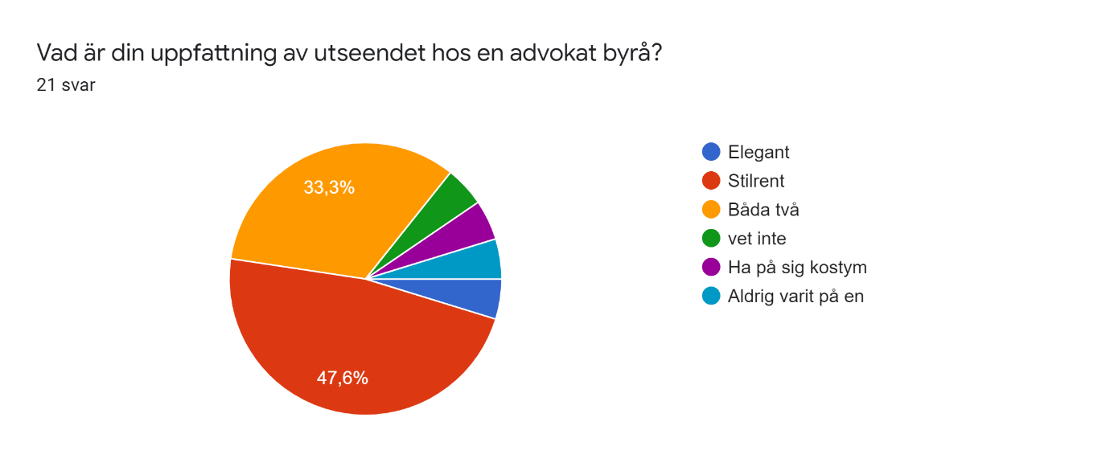

Fråga nr 18:

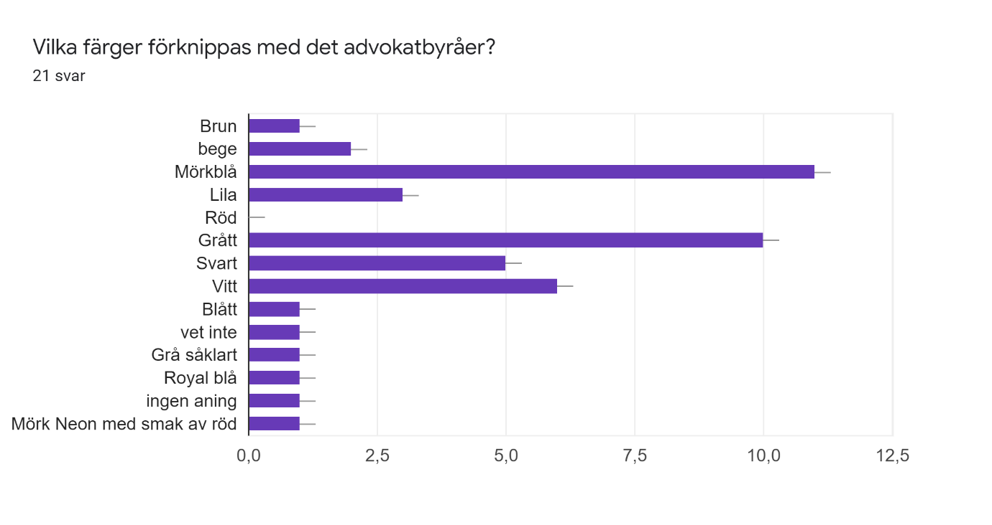

Fråga nr 19:

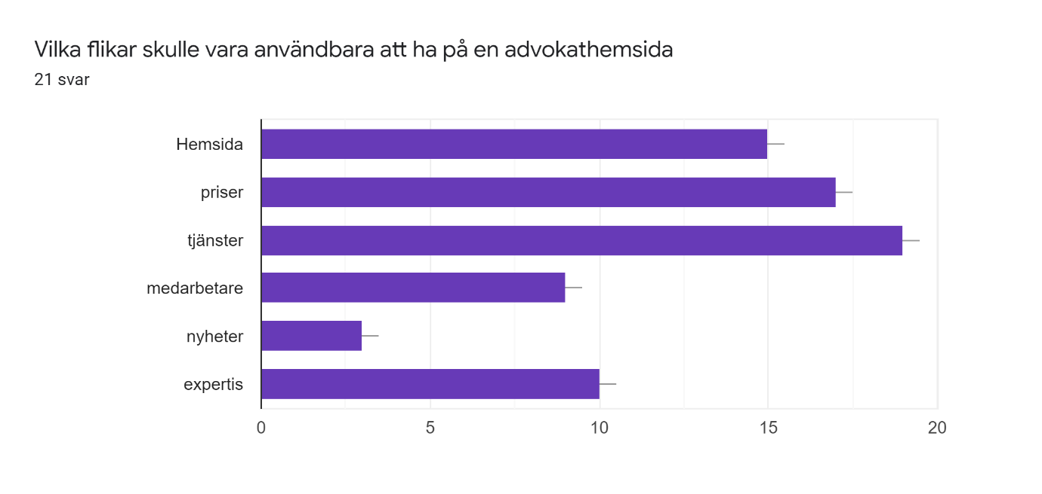

Fråga nr 20:

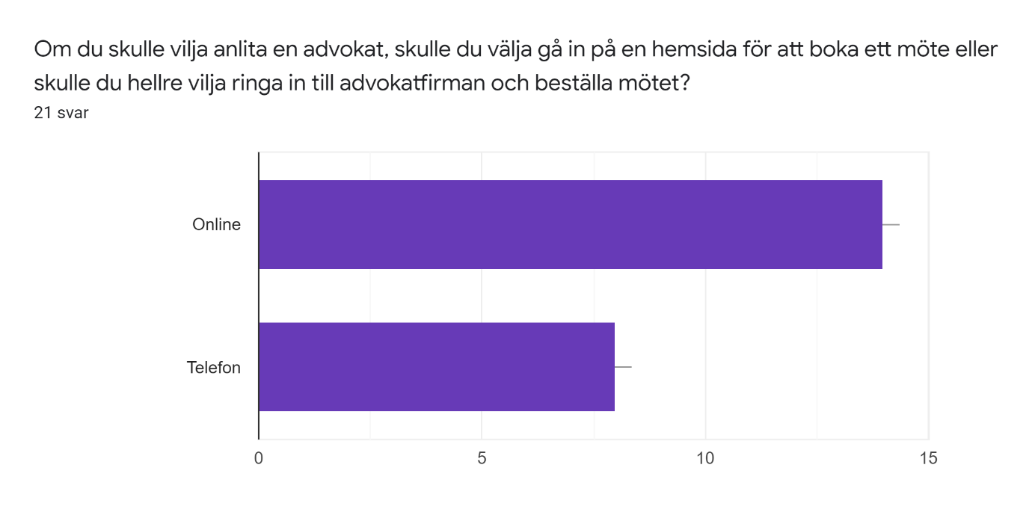

Fråga nr 21:

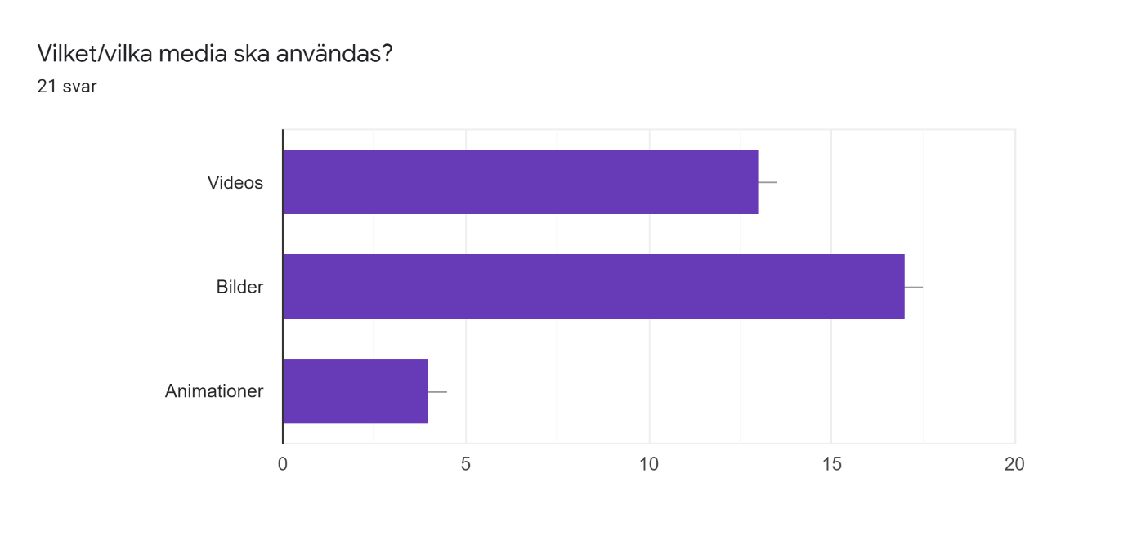

Fråga nr 22:

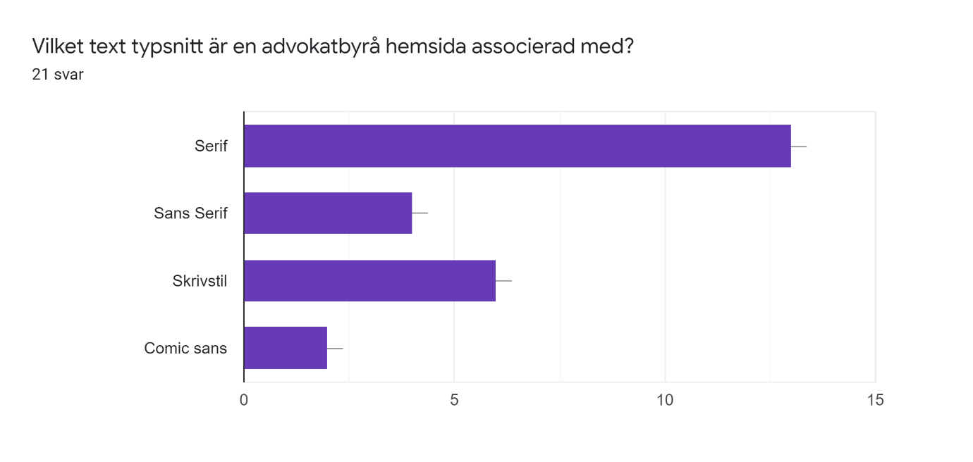

Fråga nr 23:

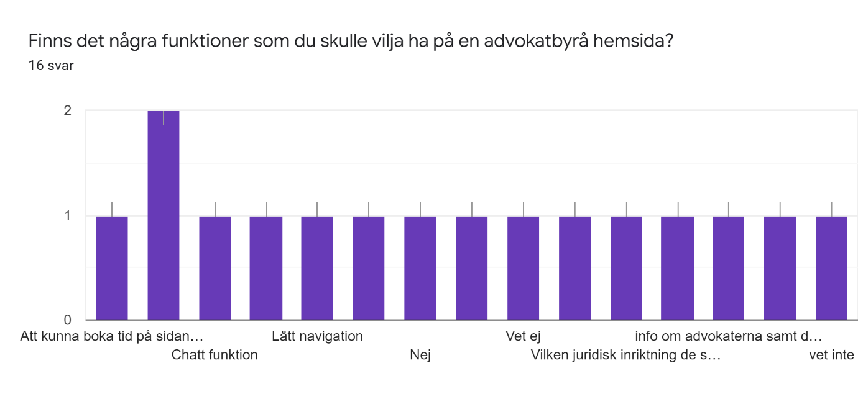

**4)Analys av varje fråga i undersökningen**

*Fråga nr 1:*

I fråga 1 får vi reda på att alla deltagare troligtvis bor här i Sverige. Detta är bra och veta så att vi inte drar med något annat land som kan göra denna undersökning riktigt tidskrävande på grund av andra lagar som finns i deras länder.

*Fråga nr 2:*

90,5% av 21 deltagare är mellan 16-25 år och resten på 9.5% är 36-65 år. Detta betyder att vi får ett stort perspektiv om hur ungdomar tycker och tänker.

*Fråga nr 3:*

85,7% av 21 deltagare är men medans resten av deltagarna är kvinnor. Detta betyder att svaren är mer riktade åt hur en man upplever advokatbyråer. Det vill säga att jag inte får en jättetäckande undersökning ifrån båda könen.

*Fråga nr 4:*

I denna frågan får man en större inblick i deltagarnas intresse. Majoriteten har dator intresse som i datorspelande eller något annat. Det betyder att man kan använda sig av dator inspirerande design som är diskret integrerat i hemsidan. Får se ifall det kommer med.

*Fråga nr 5:*

Större delen av människorna är motiverade det vill säga att majoriteten klickade på 3 eller högre. Detta betyder att de som är motiverade kanske använder sig mer av advokat tjänster eller liknande.

*Fråga nr 6:*

Denna frågan fick svar på vilka människorna är som person, ifall de är mer utåtgående eller inåtgående. Det är ungefär lika många personer som är utåtgående respektive inåtgående, med en majoritet hos utåtgående. Det betyder att en stor del av svaren kommer ifrån människor som vågar söka hjälp eller något liknande.

*Fråga nr 7:*

Större delen av deltagarna har inte behövt någon jurist medans 14,3% av 21 deltagare har behövt en jurists hjälp. Då är ju deras svar gällande juridiska frågor mer relevanta. Däremot ska man inte glömma bort de andras svar för de kan fortfarande vara hjälpsamma.

*Fråga nr 8:*

Här är det bara 19 personer som har svarat och det är bara 3st som behöver någon slags juridisk hjälp. Det är däremot bara en som behöver juridisk hjälp ofta.

*Fråga nr 9:*

Denna fråga gav 7 svar varav 4st svarade ”ingen/Inget”. De 3 återstående svarade de ”Advokat”, ”familjejurist vid skiljsmässor” och ”företagsjurist”. Då kan jag fokusera på dessa 3 inriktningar inom juridisk hjälp. Det är troligtvis dem 3 som svarade på denna frågan som även hade behov av någon juridisk hjälp ifrån fråga nr 8.

*Fråga nr 10:*

I denna fråga fick vi 5 svar varav 3 användbara svar. Svaren var följande: ”Bodelning”, ”Kontrakt granskning” och ”Avtals lag”. Dessa tjänster bör jag nog också inrikta mig på.

*Fråga nr 11:*

47,6% skulle vilja betala för juridiska tjänster medans 38,1% var inte säkra ifall de kunde tänka sig betala beror nog på vilken tjänst som är värd att betala för. Det vill säga att vissa tjänster kan de tycka att man inte behöver betala för samtidigt som vissa andra är de det rätta att betala. Till sist är det 14.3% av deltagarna som inte skulle kunna betala pengar för juridiska tjänster. Då kanske jag ska ha lite billigare alternativ i min advokatbyrå för att locka till mig alla. Däremot de som inte ville betala för någon juridisk tjänst blir nog lite mer övertygade genom att det blir ett sådant billigt pris.

*Fråga nr 12:*

Av 11 svar så kan en slutsats dra att priset som de flesta skulle kunna tänka sig betala ligger ungefär vid 3000 kr. Det är troligtvis här fast lite billigare som mina tjänster kommer att hamna på för att kunna fånga så många kunder som möjligt.

*Fråga nr 13:*

Mer än hälften skulle ha anlitat en jurist ifall man har varit med om ett bedrägeri. Medans det är bara 9,5% som inte skulle vilja anlita en jurist vid bedrägeri. Resten är lite osäkra ifall det skulle anlita eller inte. Då kan vi ta slutsatsen att jag ska ha med tjänster som är riktade emot bedrägerier.

*Fråga nr 15:*

Här har 8 svar kommit in och det verkar som att de flesta tycker att juridiska tjänster angående situationer man har blivit anklagad för brott eller liknande situationer eller vid testamenten, skilsmässor samt granskning vid långvariga avtal.

*Fråga nr 16:*

Varav 21 personer har 4 varit inne på en advokathemsida samt en person som är osäker ifall den har gjort det också. Detta betyder att det är dessa 4 personer man ska lyssna på eftersom de säkert har fått ett bättre intryck över vad en advokathemsida ska se ut som.

*Fråga nr 17:*

Denna fråga handlar om ifall man har fått ett intryck av en advokatbyrå tidigare. Majoriteten tyckte att advokatbyråer ska vara stilrena och 33.3% av deltagarna tyckte att advokatbyråer är både ock. Då ska jag sikta på mer stilrent än elegant.

*Fråga nr 18:*

Enligt majoriteten som svarade på enkäten är blå den färg som är mest associerad till en advokatbyrå. På andra plats kommer grå. Ska se ifall det är möjligt att ha dessa två färger i mitt färgschema.

*Fråga nr 19:*

Här har vit fått svar på vilka flikar som är användbara för en advokatbyråhemsida. De tre flikar som fick störst uppbackning var ”Startsida”, ”priser” och ”tjänster”. Sedan var det lite backning för ”medarbetare” och expertis”, vilket är värt och tänka på ifall man ska ha med det eller inte.

*Fråga nr 20:*

Majoriteten tyckte att man skulle ha en online tjänst som skulle kunna boka ett möte med en jurist online istället för att man ska ringa in och boka ett möte. Det vill säga att jag måste ha denna tjänst på min hemsida.

*Fråga nr 21:*

Slutsatsen säger ändå att jag bara ska använda mig av helst bilder men också videos, kanske någon animation.

*Fråga nr 22:*

Här är det riktigt klart vilket typsnitt typ jag ska använda mig av, det vill säga serif som jag ska använda mig av.

*Fråga nr 23:*

Funktioner som önskas vara med:  
- chatt funktion med jurister  
- länk till en hemsida med förklaringar till olika juridiska termer.  
- Kunna boka tid och välja juristen själv ifall de är lediga.  
- Se vilken juridisk inriktning juristerna har.  
- Lite bakgrund information på de individuella advokaternas karriär.

**5)Personas**

<https://personagenerator.com/530d81ac-acb4-11eb-96f1-c727a38567e1/530d81ad-acb4-11eb-96f1-97ec4663e253>

<https://personagenerator.com/e0ac734a-adbf-11eb-96f1-efc21d5f6d2c/e0ac734b-adbf-11eb-96f1-cb83db3c0565>

**6)Vad som ska finnas med på hemsidan**

Det ska finnas ”Startsida”, ”priser”, ”tjänster”, ”Kontakta oss” och ”medarbetare” flikar längst uppe i ”nav-baren”.

1. ”Startsida” fliken ska ge dig den generella informationen om advokatbyrån. Här ska det även finnas ”call to action” länkar till de andra flikarna i webbsidan. Det ska även specifikt finnas länkar till tjänsterna ”kontakta oss” ifall man har några specifika fall man behöver guidning till.”
2. ”priser” fliken ska visa hur mycket avtal eller andra tjänster kostar, och denna flik är lite mer saklig men den ska även ha en länk till ”tjänster” fliken.
3. ”tjänster” fliken kommer innehålla all information om de tjänster som advokatbyrån erbjuder.
4. ”Kontakta oss” fliken var det många ifrån undersökningen som ville ha denna flik för att kunna ha funktionen som att skicka in meddelande men även prata online med en Jurist.
5. ”medarbetare” fliken är viktig för att visa vilka som jobbar på advokatbyrån och gör det enklare för kunden att välja ut den rätta juristen för just sin situation. Detta gör det enklare för kunderna att lita på våra tjänster eftersom de får se vilka som erbjuder denna tjänst och kan därmed även gå igenom deras karriär för att stärka tilliten.

**7)Userstories, funktionella/icke funktionella krav.**

*Userstories:*

1. ”Jag jobbar och jobbar samtidigt som Ella jobbar och jobbar. Vi har inte tid längre att prata umgås. Detta ledde till att vi hamnade i bråk varför vi inte träffas längre och det är här allt börjar.

Ella tycker att jag inte hjälper till med hennes egna företag och skyller på mig att det inte går bra för företaget. Medan jag jobbar för att få en inkomst till familjen och är inte lika villig att ge upp mitt jobb och riskera vår framtid bara för att Ellas företag ska få ännu en arbetare. Sedan slank det kanske ur mig att jag inte trodde på Ellas företag helt och hållet och det var droppen för Ella.

Hon kom en dag med skilsmässopapper och ber mig att skriva under det. Jag blev verkligen förkrossad när hon gav mig pappret men hade inget annat val än försöka övertala henne om att detta inte är nödvändigt.

När det misslyckas försöker jag ta kontakt med en advokatbyrå som kostar lagom mycket som erbjuder tjänster för att underlätta skilsmässor. För det enda han bryr sig om är sin två döttrar som är hela världen frö honom. Hans enda mål är att få ha dem 100% eller 50%/50%.

Då kom Googles första sökning upp och det var Björkbäcks advokatbyrå som erbjöd de exakta tjänster som jag söker efter. Jag gick in och kom in på hemsidan och det var enkelt och hitta till tjänster genom att klicka på länken i navigationen. Jag vet inte direkt vilken tjänst jag letar efter och då skickade jag in ett kort fråga på deras meddelande tjänst som man kommer till genom att klicka på ”kontakta oss” fliken i navigationen. Därefter fick jag den rätta tjänsten som jag böka ett möte till via online-boknings funktionen.

6 månader efter är allt klart och jag kommer kunna starta nästa kapitel av livet med mina 2 döttrar och det skulle inte vara möjligt utan Björkbäcks advokatbyrå!”

1. ”En dag slutade min surfplatta och fungera eftersom av någon anledning så slutar surfplattor ifall man duschar med dem, konstigt. Vad ska jag göra nu? Juste ja, jag kan gå och köpa mig en ny på NetOFNet. Vilket attraktivt pris! 500 kr för den nyaste Ipad air! Och bara en dag leveranstid ifall du köper inom 1 minut?! Den köper jag.  
    *2 veckor senare*  
   Varför har den inte kommit än? Jag går in och checkar på hemsidan. Finns inte NetOFNet längre? Men vilket bedrägeri. Jag måste verkligen få ett slut på detta, jag måste skaffa mig juridisk hjälp för att få tillbaka mina pengar och se ifall jag även gör detta för andra människor som har blivit bedragna.

*En sökning efter*  
Björkbäcks advokatbyrå? Kan väl testa.  
Jag går in på hemsidan och jag skummar runt lite grann och scrollar ner på hemsidan och ser direkt en knapp som hänvisar mig deras chatt funktion som gör det möjligt för mig att få den guidningen till rätta behandlingar av bedrägeriet.

Ett år efter har polisen tagit ner människorna bakom ”NetOFNet” och Hampus kan fortsätta leva och nu framöver är lite mer eftertänksam på nya hemsidor med alltför billiga priser. Tack vare Björkbäcks advokatbyrå fick han den hjälp han behövde.”

*Funktionella krav:*

* Det ska finnas en navigations ”bar” på varje sida man är inne på där det finns länkar till alla andra sidor.
* Formulärfunktion ska finnas på fliken ”Kontakta oss”.
* På ”Startsida” fliken ska det finnas länkar till alla andra sidor på sidan på någon annanstans än i navigationen med en generell text som beskriver varje länk.
* På ”Tjänster” fliken ska man kunna boka ett möte med en jurist angående tjänsten man söker.
* På ”Tjänster” fliken ska man också kunna handla olika avtal för respektive situation av vad advokatbyrån erbjuder.
* Man ska kunna få mer information om de givna juristerna hos Björkbäcks advokatbyrå genom att klicka på en knapp så en liten flik kommer fram under den aktuella juristen.
* Man ska kunna välja ifall man vill boka ett möte eller ifall man bara vill ha ett meddelande i kontaktformuläret på ”Kontakta oss” sidan.
* Man ska få bekräftelse på sitt formulär man skickar in på sidan ”Kontakta oss”
* En varukorg i högra hörnet för att visa vilka avtal man har tänkt och handla.
* När varukorgen är aktiv och helt och hållet utdragen ska det vara möjligt att skriva in kredituppgifter för att kunna köpa de avtal man har.

*Icke-funktionella krav:*

* Navigations ”bar”:en ska vara synlig likväl de länkar som navigationen erbjuder.
* Det ska gå snabbt och enkelt att komma till Kontakta oss sida genom att den alltid ska finna i navigationen samt ”footer”. En länk till ”Kontakta oss” sidan ska även finnas på ”Startsidan” men även på ”Medarbetare”.
* Stilen på alla sidor ska vara stilrena och en gnutta elegans. Det vill säga sidan ska se och utstråla stilrenhet.
* Texten ska vara tydlig
* Alla knappar ska vara synliga så att man inte missar någon knapp.